Gadgets Guide

Гид по гаджетам

Выпуск №4
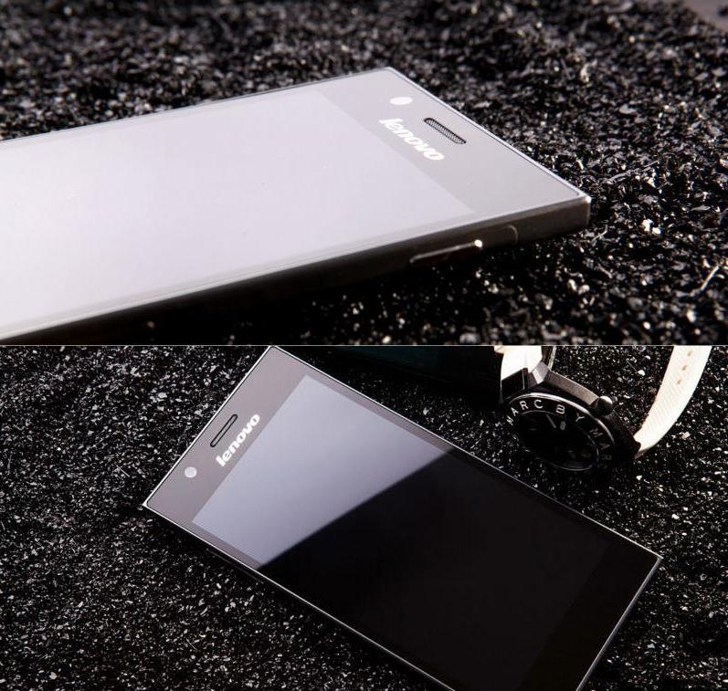
Pocket Photo LG 233 PD | Nokia Lumia 1020
 | Широко открытыми
Оживляя
 | глазами
эмоции

PS Vita

Жизнь в игре

Тема номера:

Lenovo K900

Железный смартфон 2

Авторский коллектив: Виктор Лавров, Максим Лысенко, Иван Кишик, Владимир Маркин, Ума Саматова, Валентина Щербак.
Gadgets Guide №4

Речь по поводу От редакции
О свободе

Это пьянящее ощущение. Свободу нельзя пощупать. Ее отсутствие ощущаешь чрезмерно остро.

Ее абсолют способен свести с ума. Свобода...

Свобода выбора, творчества, передвижения, действия. Свобода от условностей, не заморачиваясь

брендами, выбрать Sansa Clip+ вместо iPod или Lenovo K900 вместо Sony Xperia Z, просто потому,

что они, если не лучше, то точно ничуть не хуже.

Свобода не зависеть от собственного склероза, когда забыл фотоаппарат, в компании Nokia

Lumia 1020. Свобода – мгновенно распечатать классную фотографию с Pocket Photo LG PD 233.

Свобода – сохраненная детская непосредственность и возможность делать, что хочется, и в 2013 году быть Волком и гонять Зайца в игре "Электроника".

Самый актуальный символ свободы летом – отпуск. Это счастье не зависеть от рабочего времени и начальственных задач. Это запланированная свобода. Разрешенная свобода, когда можно позволить себе все. Но там, где начинается твоя свобода, заканчивается свобода тех, кто рядом. Не стоит об этом забывать.

Свобода – эфемерная субстанция, не имеющая границ, но имеющая ограничения. Что выбрать: границы или ограничения – вариация твоей свободы. Будь свободен. Выбирай главное.
Gadgets Guide №4 | 2

Железная маска Тема номера
Lenovo K900

Очарование интеллекта в железной оправе.

Все дело в форме. Эпитет "стильный" крайне скромно характеризует дизайн нового Lenovo K900. "Шикарный" подходит гораздо больше. И все это великолепие в элегантном корпусе из стали и поликарбоната толщиной
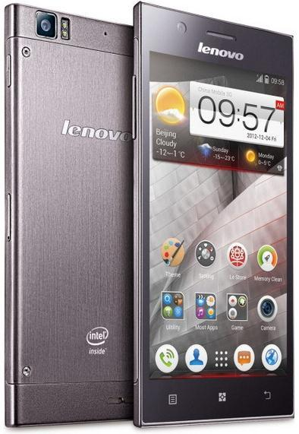6.9 мм. А 5.5" дисплею со стеклом Coming. Gorilla Glass

вообще ничего не страшно.

Содержание на уровне. Процессор Intel Atom не в силах скрыть интеллектуальный уровень устройства. Android

Jelly Bean 4.2 соответствует. Под стать и камера в 13 Мп, способная делать снимки Full HD качества в любых
условиях.

Чистый фовизм. Яркость и сочность картинки поражает.

На этом экране так приятно просматривать только что снятые фото и видео. Технология WiDi (о ней мы

рассказывали в третьем номере G2) позволит сделать это

не только на экране смартфона, но и сразу на экране телевизора. А благодаря USB-OTG музыку и видео со

смартфона можно сразу перекинуть на видеокамеру или

плеер. Нужен только кабель.
Как продать? Расскажите клиенту, что этот во всех смыслах железный смартфон отличается от

брендовых флагманов только ценой. Причем счет в его пользу.
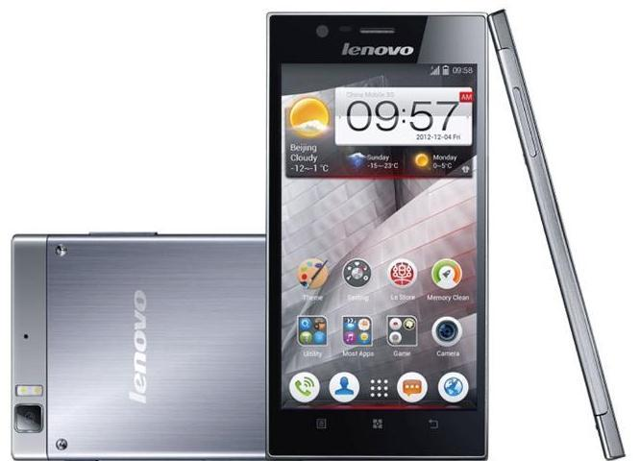

Характеристики:

- Процессор Intel Atom 2ГГц, 2 ядра

- Дисплей 5,5”, 1920х1080, IPS

- Оперативная память 2 ГБ

- Встроенная память 16 ГБ

- Камера 13 Мп

- Аккумулятор 2500 мАч

- Размеры 157х78х6.9 мм

- Вес 162 г

Красивый интеллект Lenovo K900. И пусть лидеры подвинутся.

Gadgets Guide №4 ₃

Самые читающие Рекомендуем
Приложения для чтения

Чтение – это не только способ убить время до работы, но и просто приятный досуг.

Увы, мы об этом часто забываем. Мы забыли, как шуршат страницы, не вдыхаем аромат

типографской краски… Виной всему электронные книги. Но и им осталось недолго. Кому

захочется, пользуясь планшетом или смартфоном, размеры экранов которых стремительно приближаются друг у другу, носить с собой еще и электронную книгу? Тем более, что для этого

существует множество мобильных приложений. Попробуем не заблудиться в их многообразии.
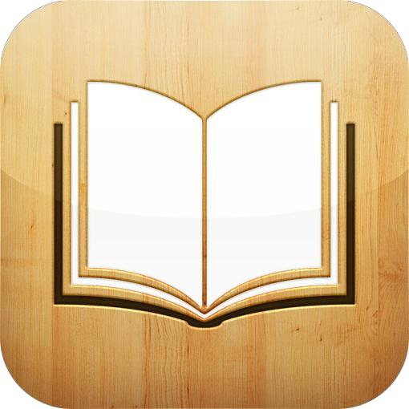

Официальная «читалка» любителей гаджетов Apple – iBooks — бесплатное приложение для чтения электронных книг на

гаджетах Apple. Кроме самой читалки в iBooks встроен магазин iBookStore, но книги в нем не бесплатные. Программа позволяет
не только читать книги, но и сохранять и читать документы

в формате .pda. В процессе чтения можно выбирать под себя шрифт, размер текста, цвет бумаги и подсветки. iBooks принимает
цифровые книги форматов .ePub, .pdf и .iBooks.

У пользователей ОС Windows Phone «своя» читалка появилась не

так давно. Бесплатное приложение Bookviser. Пакет возможностей

вполне стандартный: изменение шрифтов и фона за текстом, настройка яркости. Пока что не очень хорошая анимация при перелистывании страниц. Кроме того не доступна синхронизация
с Dropbox и Skydrive. Но, в целом, вполне неплохо.

Как таковой официальной читалки для гаджетов на Android нет. Зато есть выбор. Одна из самых популярных Moon+ Reader. Приложение поддерживает чтение книг во всех основных форматах, что весьма удобно. Но любят его не за это. Главное достоинство Moon+ Reader – его гармоничный визуальный
дизайн. Начиная с главной страницы, заканчивая оформлением

книжной полки. Плюс все тот же набор функций: от изменения шрифтов до заведения закладок и подчеркиваний в тексте.

На самом деле приложений для чтения великое множество. А главное – удобно, любимая книга всегда с собой: и в самолете, и на пляже.
Gadgets Guide №4 | 4

Снежная иллюзия Премьера
Nokia Lumia 1020

Новый смартфон Nokia под оптическим прицелом.
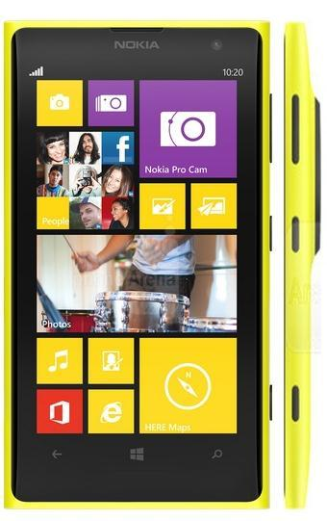
Мечты. От Nokia все время ждут, когда же она выпустит гаджет,

достойный ее славного прошлого. Не один из многих, а первый из всех. Презентованный как шедевр мобильной техники очередной смартфон при ближайшем рассмотрении оказывается
повторением пройденного.

Реальность. Вот и Lumia 1020 на деле оказалась компиляцией из Nokia 808 и Lumia 925. Все отличие перед конкурентами –только в огромном количестве мегапикселов. Их здесь 41!

В остальном все то же. Оптика Carl Zeiss, большой сенсор и камера с технологией PureView от 808, дизайн, экран, ОС и все остальное от 925.

Изюминка. Только ради камеры о нем и стоит говорить. Она

позволяет делать снимки и большого (до 38 Мп), и малого (5 Мп) разрешения с использованием Nokia Zoom. А в режиме Nokia Pro Camera хозяин этого чуда сможет сам настраивать нужные ему параметры камеры.
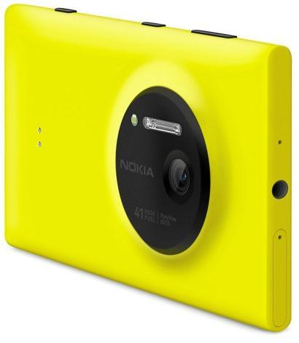

Бонус. В таком качестве можно рассматривать некоторые технические характеристики, которые хотя бы немного отличают

Lumia 1020 от 925. Это 2 ГБ оперативной памяти и стекло Gorilla Glass 3. Но всего этого, и великолепной камеры в том числе, совершенно недостаточно, чтобы выложить за новинку минимум
25000 рублей.

 | Характеристики: | Употреблять с…
▪ Процессор Qulacomm 1,5 ГГц, 2 ядра |  | …оригинальным чехлом, превращающим
 |  | смартфон в фотоаппарат.
▪ | Дисплей 4,5”, 1280х768, AMOLED
▪ | Оперативная память 2 ГБ
▪ | Встроенная память 32 ГБ
▪ Камера 41 Мп (38 эффективных)
▪ | Оптическая стабилизация
▪ | NFC, LTE
▪ | Размеры 130х71х10 мм
▪ | Вес 158 г
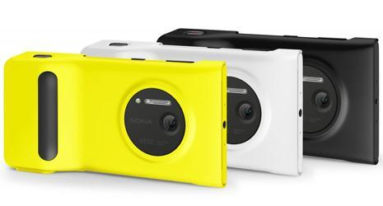
Nokia Lumia 1020. Снимай маску, тебя узнали.
Gadgets Guide №4 | 5

Все с собой Инновации
Pocket Photo LG PD 233

Почему смартфоны не печатают, как принтеры?
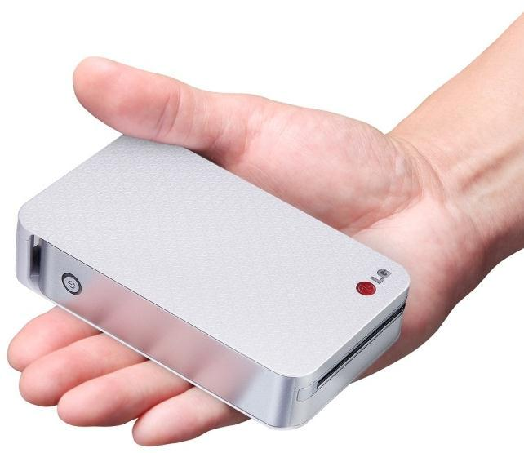
Потому что есть он. Карманный фотопринтер Pocket Photo LG PD 233 готов совершить революцию в мире технологий. Миниатюрный гаджет мгновенно сделает
ваши эмоции осязаемыми, превратив их в фотографии

5х7.6 см, но есть и другие варианты. Зачем?

Потому что это удобно. Изменив размер, можно

распечатать фото на документы. С помощью Bluetooth

или NFC он распечатает фото с любого смартфона, ибо совместим со всеми ОС. Pocket Photo LG PD 233

подарит радость не только результатами своего труда, но и своим дизайном. Но надолго его не хватит. Почему?

Потому что без чернил. Производительность
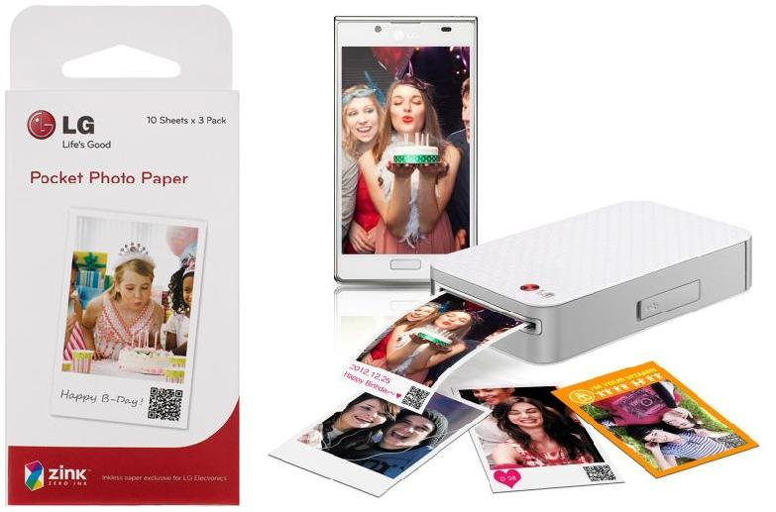
нового гаджета пока невелика – 25 кадров,

но зарядку от USB пока никто не отменял. Для печати используется специальная

бесчернильная бумага Zink (в комплекте лист для очистки принтера). Чего-то не хватает, верно?

Потому что это не все. Pocket Photo LG PD

233 не только распечатает твои фото там, где тебе удобно, но и даст возможность редактировать их и добавлять текст. И все
это в компактном размере.
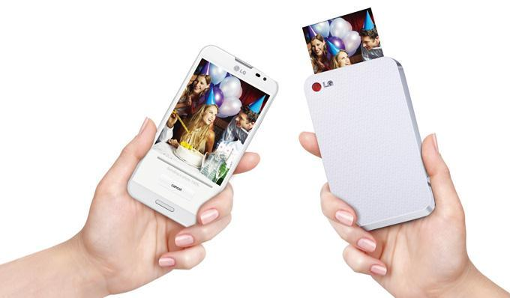

Pocket Photo LG PD 233. Маленькая революция с большими последствиями.
Gadgets Guide №4 ₆

Звуки музыки Детали
Sandisk Sansa Clip+

Only music, nicht смартфон, или зачем нужны плееры.
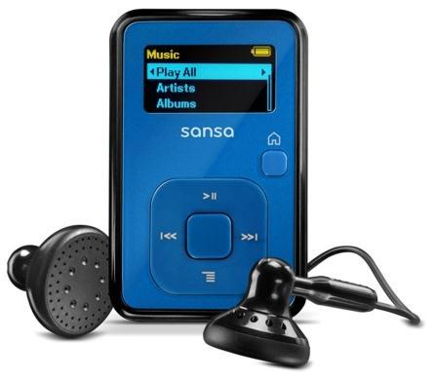
Тенденция, однако. Большинство людей слушают музыку с помощью телефона, но есть и те, кто использует для этого отдельное устройство. Почему? Причины могут быть разными: кого-то не устраивает качество звука в телефоне, кому-то мало памяти, кто-то не хочет
дополнительно разряжать аккумулятор телефона.

По просьбам слушателей. MP3-плеер Sandisk Sansa Clip+ –

оптимальный выбор, если нужно просто слушать музыку.
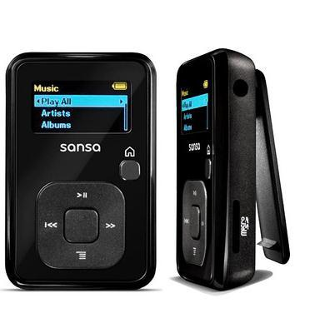

Преимущества плеера:

- Механические кнопки. Никаких сенсорных кнопок и сенсорного дисплея, можно управлять плеером

вслепую.

- Отличный звук. Помимо стандартной прошивки для плеера существует множество версий популярной

прошивки Rockbox, которая еще больше улучшает

качество звука и увеличивает функционал плеера, добавляя множество настроек.

- Легкая память. Плеер практически невесомый (24 г), к тому же он имеет удобную клипсу для

ношения. Помимо собственной памяти в 2/4/8 ГБ плеер поддерживает microSD до 32 ГБ.
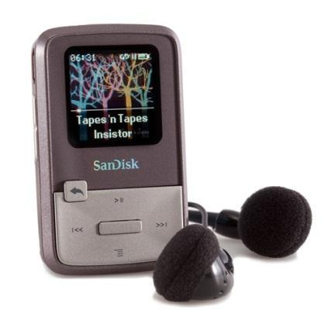

Это Sansa Clip Zip – обновленная версия Clip+. Отличия – цветной дисплей и разъем microUSB
вместо miniUSB.

Характеристики:

- Форматы MP3, WMA, OGG, AAC, FLAC и др.

- Радио

- Диктофон

- Время работы 15 часов

- Поддержка microSD

- Размеры 55х35х15 мм

- Вес 24 г

Sandisk Sansa Clip+. Только музыка. Ничего лишнего.

Gadgets Guide №4 ₇

Инфосейф Технологии
Apple Time Capsule

Эппловская "капсула времени" предстала перед нетерпеливой публикой в версии 2013.
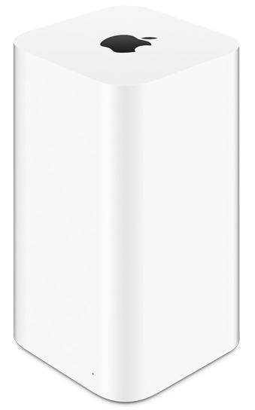

Что это? Wi-Fi роутер и жесткий диск в одном флаконе. Настроить это чудо на работу можно с помощью iPhone, iPad или Mac. Программа дает подробные инструкции,
главное – обойтись без самодеятельности.
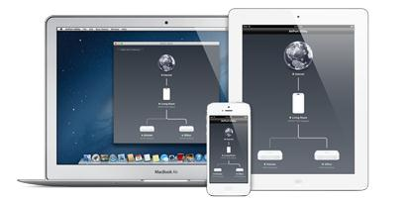

Что изменилось? Прежде всего дизайн. Time Capsule похожа на нью-йоркский небоскреб. Ее высота 168 мм. Зато обновленный вариант занимает мало места. Стиль исполнения -

минимализм: сверху яблоко, спереди светодиод, сзади разъемы, снизу то же яблоко только...

Что еще? Помимо функции домашней точки доступа Wi-Fi, Time Capsule выполняет роль

«облачного хранилища» данных. Причем данные копируются на нее автоматически со всех

устройств Apple.

Apple Time Capsule - твоя свобода в отношениях с информацией.

Gadgets Guide №4 ₈

Проверка на вшивость Антирелакс
The Last of Us

Любовь, смерть и немного грибов.

Захватывающий блокбастер The Last of Us (Одни из нас) покоряет с первого взгляда и остается в памяти навсегда. Герои: контрабандист Джоэл и девочка-
подросток Элли должны выжить сами

и спасти мир от зомби. В зависимости от миссии ты можешь быть как Джоэлом, так и Элли. Last of Us – экшен от третьего лица (камера находится за персонажем) –
доступен только на PlayStation 3.

Сюжет The Last of Us достаточно потрепан. Но это не делает его менее интересным. Мир рушится. Планета захвачена эпидемией. Виной всему гриб кордицепс
и зомби. Военные закручивают гайки. Группировка "Цикады" собирается спасать человечество, но как-то

не очень активно. И, как водится, каждая секунда на грани жизни и смерти, а героям надо как-то выкручиваться, чтобы игра продолжалась. За всеми
эффектами и сюжетными многоходовками не

теряется главное - человеческая сущность выживших после зомби-апокалипсиса.

Шикарное качество исполнения The Last of Us не спасает от весьма неприглядной картины происходящего. Большую часть игры придется ползать по колено в грязи и прыгать в канализационные люки.
В оболочке Джоэла это очень удобно.

Богатая драматургия The Last of Us больше напоминает захватывающий приключенческий роман из детства или
голливудский постапокаллиптический

фильм с Брэдом Питтом в главной роли. Но здесь в главной роли ты.

The Last of Us. Игра никогда не была так похожа на реальность.
Gadgets Guide №4 | 9

Время игры Игрушки
PlayStation Vita

Серьезный гаджет для тех, кто живет играючи.
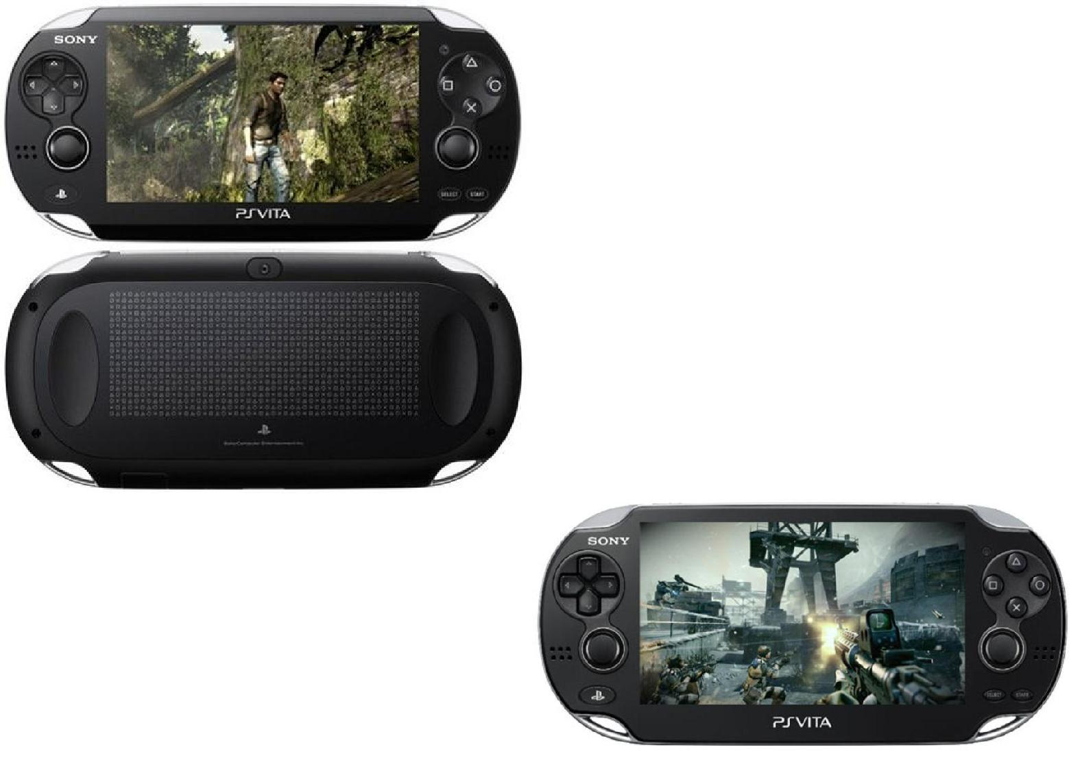
Все сразу. Портативная консоль Play Station Vita от Sony – уникальная возможность не

только весело проводить время, играя всегда и везде, но и способ всегда быть на связи. Все благодаря 3G. Многопользовательские игры, рейтинги и переписка с соперниками –
все в режиме реального времени.

Еще не было. Для игры можно воспользоваться парными аналоговыми джойстиками, сверхчувствительным
сенсорным 5” OLED-экраном, задней

сенсорной панелью или… голосом. PS Vita отлично понимает, как жесты, так и звук.

Датчик движения чутко следит за действиями игрока.

За гранью. Технология дополненной реальности, как у Google Prodject Glass,
стирает границу между игрой и жизнью, а две

камеры позволят игроку самому стать частью

игры. А включить в игру тех, кто играет рядом теперь легче легкого – приложение near в
помощь.

Все существующие игры любых жанров, в том числе: Little Big Planet, Reality Fighters и Resistance 3, PES - всегда с собой в стильном компактном корпусе – это ли не замечательное развлечение для отпуска?
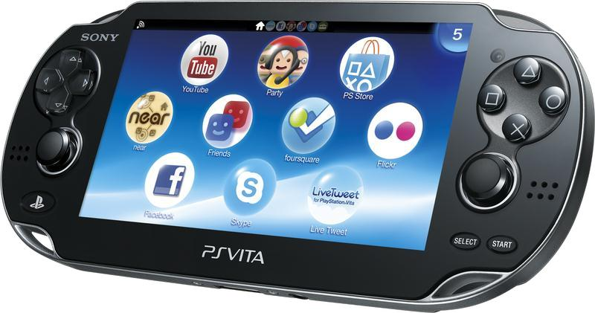

Характеристики:
▪ Процессор ARM® CortexTM- A9 core (4 ядра)
▪ Графический процессор SGX543MP4+
▪ Экран 5”, 960x544

▪ Объем памяти 512 МБ ▪ Объем видеопамяти 128 МБ
▪ Размер 182x18.6x83.5 мм
▪ Вес 280 г

Play Station Vita - виртуальный мир реальных ощущений.
Gadgets Guide №4 ₁₀

Супергерой Прогресс

GoPro HD Hero 3

Героические эмоции в неожиданном ракурсе.

Неустрашимый. Компактная экшен-видеокамера GoPro HD Hero 3 снимает видео в Full HD качестве в любых условиях. Грязь, вода (до 60 метров при использовании бокса), песок. Наш «герой» справится везде, куда бы его
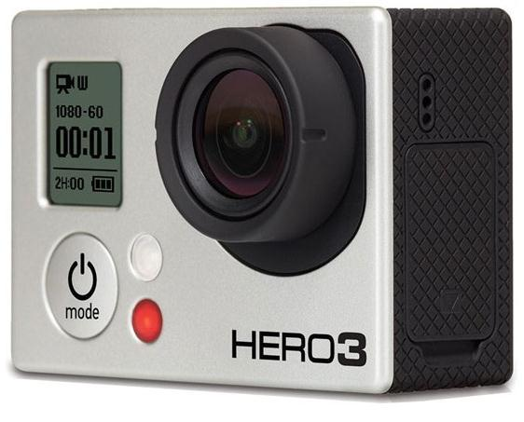не занесли беспокойные ноги и дурная голова хозяина.

Корпус из нержавеющей стали и поликарбоната и вес в 74 гр. прилагаются.

Неугомонный. Полная приключений жизнь фиксируется

- сочных красках благодаря КМОП-матрице 5 МП камеры. Wi-Fi модуль в считанные секунды передаст

ваше видео на любое устройство. И не только видео, но и фотографии, которые камера делает автоматически
- процессе съемки видео.

Камера порадует любителей экстрима не только защитой от пыли и падений, но и наличием в комплекте бокса для подводной съемки. Прикрепить ее можно куда угодно, а включить можно
с помощью специального пульта (есть не во всех комплектациях).
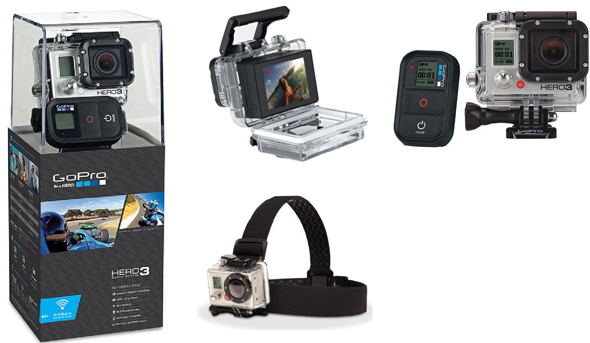

Характеристики:
▪ Видеосъемка Full HD
▪ Время работы до 2.5 часов
▪ Wi-Fi

GoPro HD Hero 3. Эмоции всегда и везде с тобой.
Gadgets Guide №4 | 11

Как это было Антресоль
Игра «Электроника»

СССР распался потому, что советские дети играли в игру Электроника ☺.
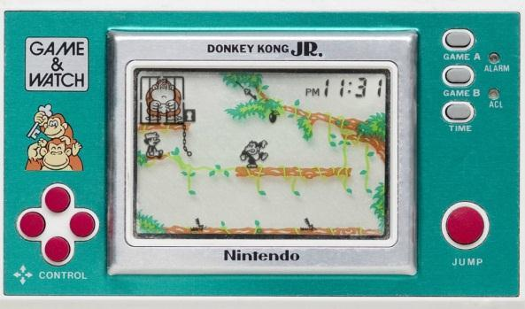
Чудо в жизни советских детей появилось с легкой руки кого-то из советского правительства. Он подсмотрел похожую игрушку в Японии. Собственно Электроника скопирована с японской «Game&Watch», которую
в 1980 году начала выпускать компания Nintendo.
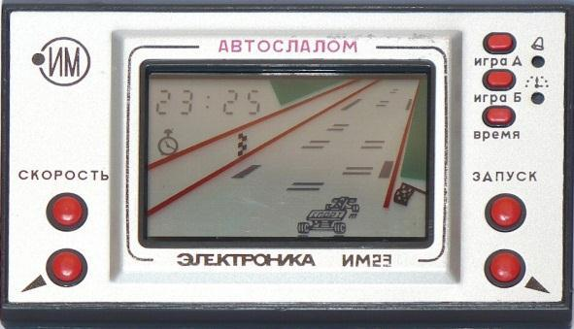

Советская PSP увидела свет в 1984 году и благополучно

дожила до середины 90-х. Название «Электроника» игра получила по имени завода, на котором ее разрабатывали. Всего было выпущено несколько миллионов «пищалок».
Характерный звук раздавался повсюду.
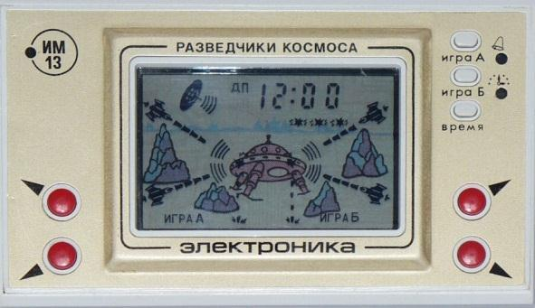

Советское игровое чудо было мега популярно и стоило

23 рубля при средней зарплате в 150 рублей.

В ассортименте имелось больше 27 разных игр. Среди

них «Хоккей», «Автослалом», «Тайны океана», «Веселый повар», «Разведчики космоса» и многие другие.
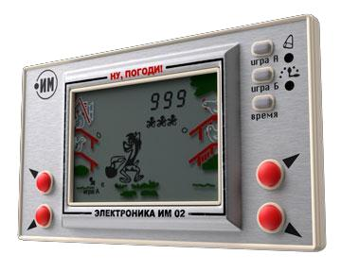

Но самой популярной и распространенной была игра

«Ну, погоди». В 1985 году ее тираж составил 400000

штук. Ходила легенда, что если набрать 1000 очков, игра покажет одноименный мультфильм.

Играть было совсем несложно. Кнопки Игра А (1) или Игра Б (2) предлагали выбрать уровень сложности,

- 4 кнопки навигации координировали действия волка. Чем больше очков набирал игрок, тем быстрее сыпались яйца. Кроме того, имелась кнопка подсчета времени,

- девайс можно было использовать в качестве будильника.

  - некоторых кладовках и сейчас можно найти старые

приставки Электроника, а поиграть в них можно, скачав приложение для своего смартфона.
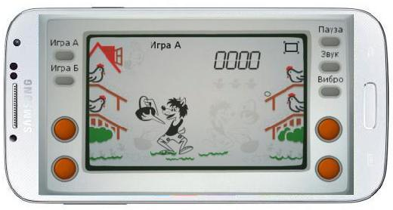

Gadgets Guide №4 ₁₂

